Семьям с детьми от 8 до 17 лет рекомендуется подать заявление на выплату для семей с невысоким доходом до конца сентября

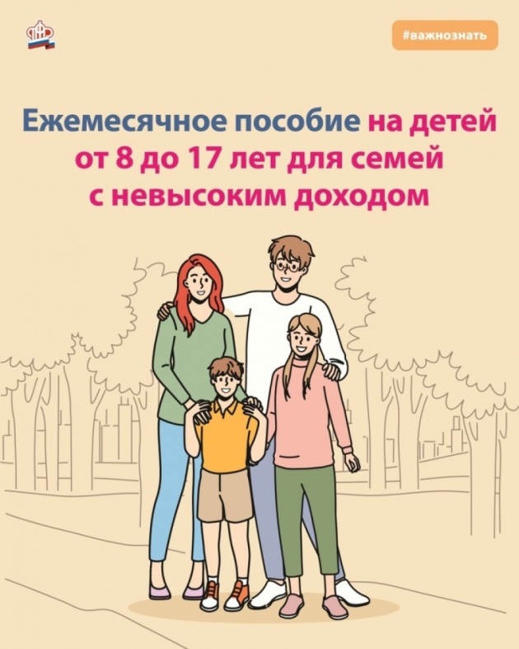
Клиентская служба (на правах отдела) в Муслюмовском районе напоминает, что по заявлениям, поданным на ежемесячное пособие на детей от 8 до 17 лет до 30 сентября 2022 года включительно, в случае одобрения деньги будут выплачены за период с 1 апреля 2022 года, но не ранее месяца достижения ребенком возраста 8 лет. Если заявление будет подано после 1 октября, то выплата будет осуществляться с месяца подачи заявления.
Получить ежемесячные денежные выплаты могут семьи с детьми от 8 до 17 лет. Заявления о назначении ежемесячной денежной выплаты принимаются от родителей или опекунов, являющихся гражданами России и постоянно проживающими на территории страны. Доход на одного человека в семье должен быть меньше прожиточного минимума – в Республике Татарстан он установлен на уровне 11832 рубля. От взрослых требуется подтверждение дохода или уважительная причина для его отсутствия. При оценке нуждаемости семьи в выплатах учитывается также движимое и недвижимое имущество.
Размер ежемесячных денежных выплат для них может составлять 50, 75 и 100 процентов от прожиточного минимума в зависимости от доходов семьи.
Так же напоминаем, что размер ежемесячной денежной выплаты напрямую зависит от прожиточного минимума в регионе. В 50-процентном размере ежемесячная денежная выплата составит 5738 рублей, в 75-процентном – 8607 рублей, в 100-процентном размере выплата будет составлять 11476 рублей. В случае переезда в другой регион семья обязательно должна уведомить Пенсионный фонд по новому месту жительства о том, что ежемесячная денежная выплата назначалась ранее. В регионе по прежнему месту жительства выплата будет отменена и назначена вновь с учетом прожиточного минимум нового региона.
Получать ежемесячную денежную выплату можно на банковскую карту «Мир» или через почтовое отделение. В случае изменения реквизитов или смены организации, доставляющей выплату (с банка на почту и наоборот), необходимо уведомить об этом Пенсионный фонд. Подать заявление на смену информации можно через портал госуслуг с помощью опции «Изменить реквизиты» на странице «Ежемесячная выплата на ребёнка от 8 до 17 лет». Также можно подать заявление лично в клиентской службе ПФР по месту жительства или пребывания.
Подать заявление можно одним из трех способов: в клиентской службе ПФР, в МФЦ или через портал госуслуг. Большинство получивших ежемесячные денежные выплаты семьи выбрали именно третий вариант. Срок рассмотрения заявлений составляет 10 рабочих дней. Первая выплата производится не позднее 5 рабочих дней после дня назначения ежемесячной денежной выплаты. Важно отметить, что семьи с ребенком, достигшим возраста 8 лет на момент 1 апреля 2022 года, которые оформят ежемесячную денежную выплату в августе, получат выплаты сразу за несколько месяцев – апрель, май, июнь, июль и август. Такие условия действуют для тех семей, которые подадут заявления до 1 октября 2022 года.
По заявлениям поданным начиная с 01 октября 2022 года, ежемесячная денежная выплата осуществляется начиная с месяца достижения ребенком возраста 8 лет, если обращение за ее назначением последовало не позднее 6 месяцев с этого месяца. В остальных случаях ежемесячная денежная выплата осуществляется с месяца обращения заявителя за ее назначением.

